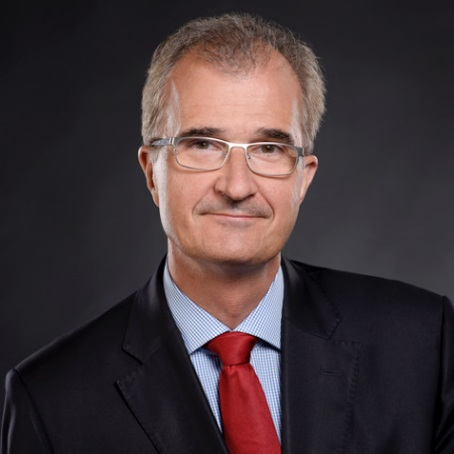
Peter Falkai

Prof. dr. sc. med.

Njemačka

On je aktivno involviran u polje psihijatrije duže od 30 godina. Njegovi glavni istraživački interesi usmjereni su ka neurobiologiji psihotičnih poremećaja, osobito shizofrenije. Obavlja funkciju pročelnika Klinike za psihijatriju i psihoterapiju Sveučilišta u Minhenu. Aktualni je predsjednik Europske psihijatrijske asocijacije.
Profesor Falkai predvodi multidisciplinarne istraživačke timove, dopuštajući korištenje tehnika u rasponu od fukcionalnih imidžing metoda do ekspresije gena u humanom post-mortem tkivu. Njegovo kliničko i istraživačko iskustvo kontinuirano se usredotočuje na neurobiološko podrijetlo i patomorfološke aspekte, kao i na mogućnosti uzročnog liječenja psihotičnih poremećaja.

